Anmeldung

Schüleraustausch mit Polen (Jelenia Gora) 20../20..

St. Raphael Gymnasium Heidelberg - Zeromski Liceum Jelenia Gora

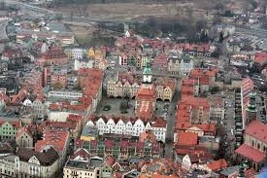
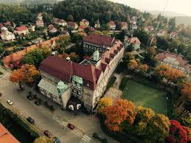

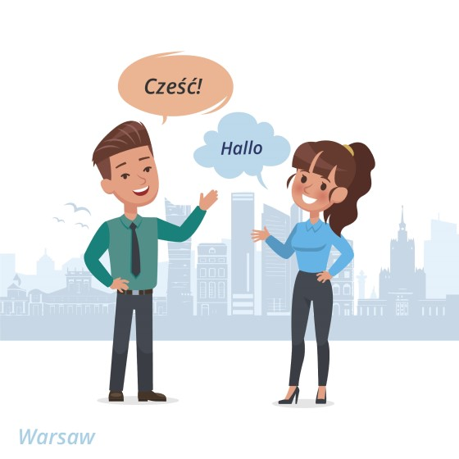

Name, Vorname .........................................................................................................

Klasse......................Geburtsdatum ........................... Geburtsort.......................

Anschrift.................................................................................................................................................

......................................................... ....................................................................
(Ort, Datum) (Unterschrift Erziehungsberechtigte/r)

